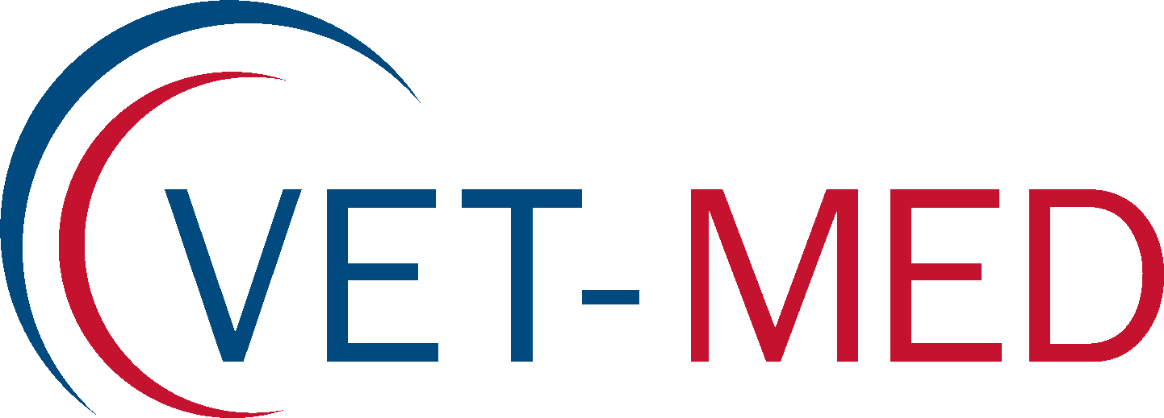
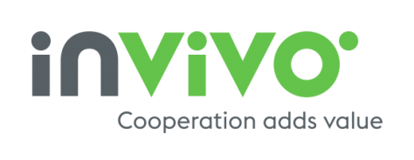

Veterināro zāļu lieltirgotava SIA ‘’VET-MED’’ sadarbībā ar franču kompāniju INVIVO NSA organizē semināru 2016. gada 10. februārī, Skautu ielā 2, Jelgavā, Baltajā zālē, un ielūdz Jūs.
Inovatīvi risinājumi plaušu slimību, parazītu invāziju un vielmaiņas kontrolei atgremotājiem.

Reģistrācija:10:00
Kafija.
Lekciju sākums: 10:30
- Minerālbarības pareizas uzņemšanas nozīme atgremotāju organismā.
- Minerālvielu vajadzību risinājumi bioloģiskajās saimniecībās.
Kafijas pauze: 12:00 – 12:45
- Laizāmās papildbarības un laizīšanas nozīme ganāmpulka veselības statusa paaugstināšanā.
- Inovatīvi risinājumi parazitāro slimību kontrolei ganāmpulkā.
- Debates.

Lektors – Cédric De Boulogne, Nutrilac IN VIVO group Izpilddirektors
Lekciju valoda - angļu, ar secīgu tulkojumu latviski.
Pieteikties semināram līdz 2016. gada 9. februārim pie
Vijas – 29722078,
Dāvida – 29191649,
Santa – 29722098,
Bezmaksas tālrunis 800 000 82

